工程制图

一、单项选择题
1.已知主、左视图，正确的俯视图是（ )。

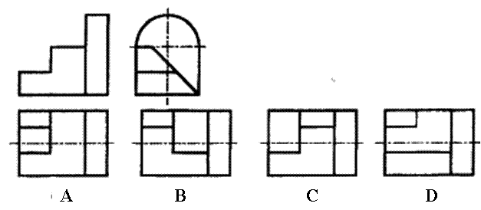
2.已知圆锥被切割后的主、俯视图,正确的左视图是( )。

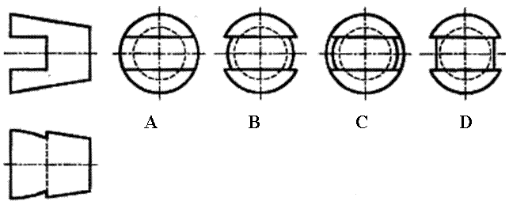

３.已知主、俯视图，正确的左视图是( ).

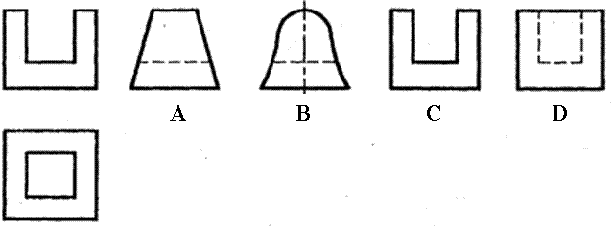

4。已知主、俯视图，正确的左视图是( )。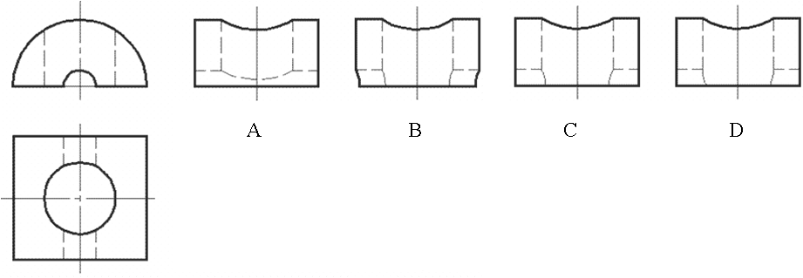

5.已知主、俯视图,正确的左视图是( ）.

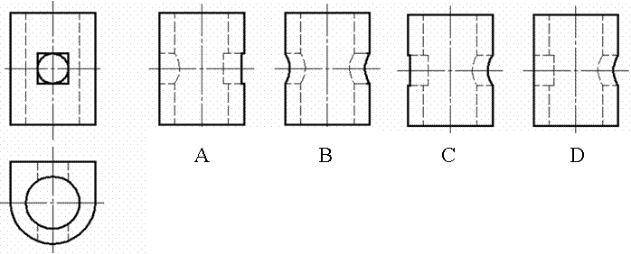

6。已知主、俯视图，正确的左视图是（ ）。

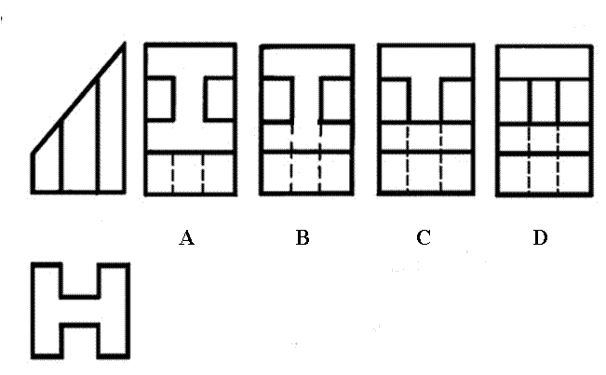

7.已知主、俯视图,正确的左视图是( ）。

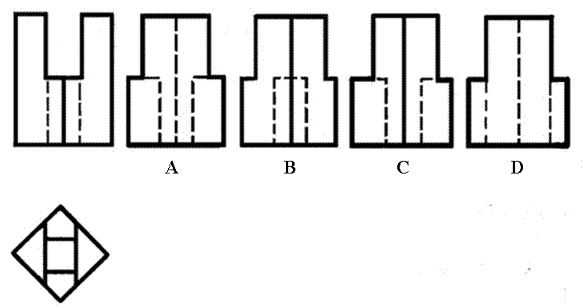

8．已知主、俯视图，正确的左视图是（ ）。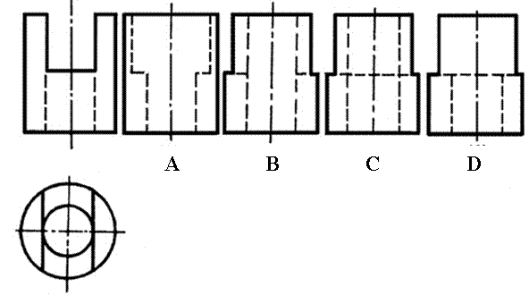

9。已知主、俯视图，正确的左视图是（ ）。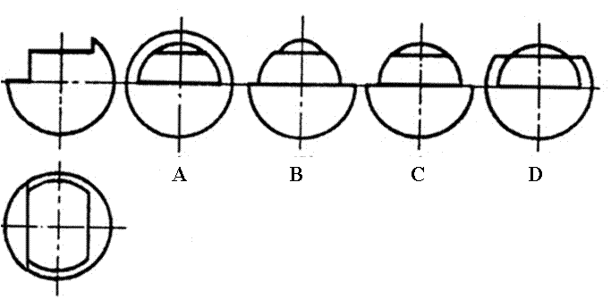

1０。已知主、俯视图,正确的左视图是（ ).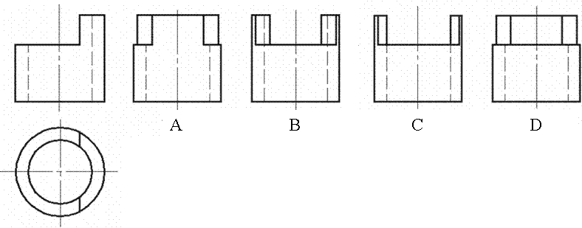
1１．画法正确的Ａ—A断面图是( ）。

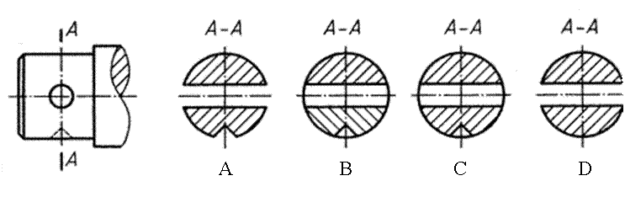
１2．表示正确的螺纹俯视图是（ ）.
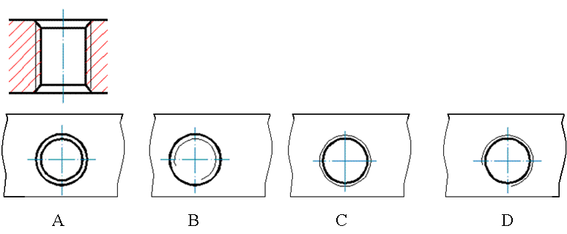

二、填空题．
１.阅读下列零件图，并回答下列问题.(每空1分,本题共13分)
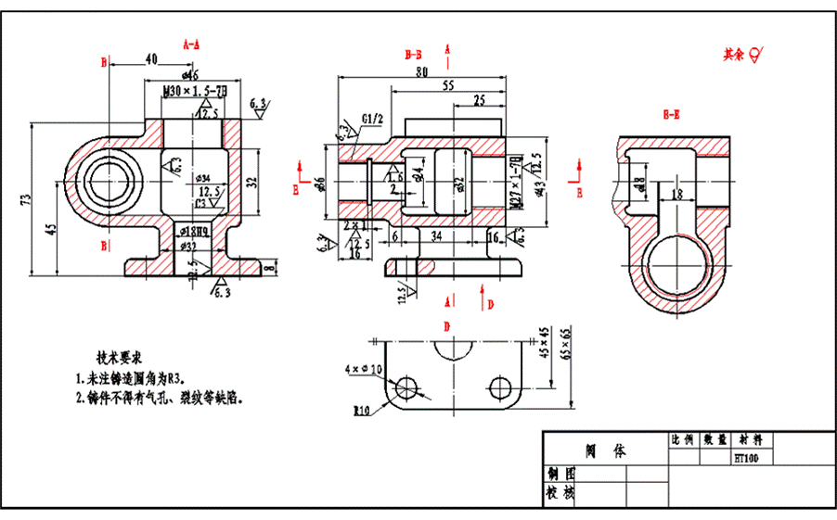

（1）表达此零件的视图共有４个,根据所采用的表达方法这四个视图的分别为
图,图,图，图。
（2）图中机件开螺纹孔的地方有处,机件底座共开个光孔，其中Φ10的小孔个．
（3)零件上要求最高的表面粗糙度为，最低的表面粗糙度为,
底面的表面粗糙度为．
(4）ф18H9中的基本尺寸是,H9是孔的公差带代号,上偏差是(>０,=0,<0），下偏差是(〉0,＝0，＜０）。

三、已知Ａ、B、C、D点及其连线均在圆锥截切体面上，求:

(1）该截切体的左视图．

(2）Ａ、B、Ｃ、Ｄ点其连线在左、俯视图上投影.

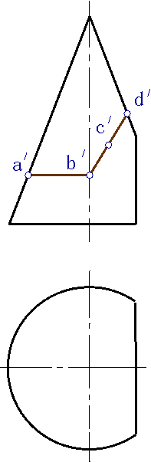

四、补全视图中所缺的图线.
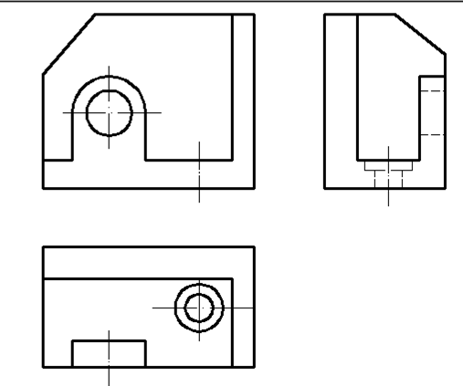
五、补画主视图,并正确地标注该组合体的尺寸（尺寸大小在图上量取)。
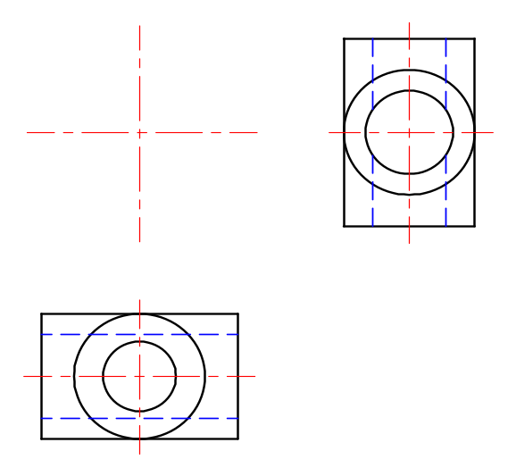

六、下图是机件的立体图及其普通三视图。显然只用普通三视图表达方案不是简练清晰的表达方案。请按照完整、清晰的原则，重新绘出该机件简练的、适当的优化表达方案(本题优化表达方案必须画图解答,仅用文字说明无效)。

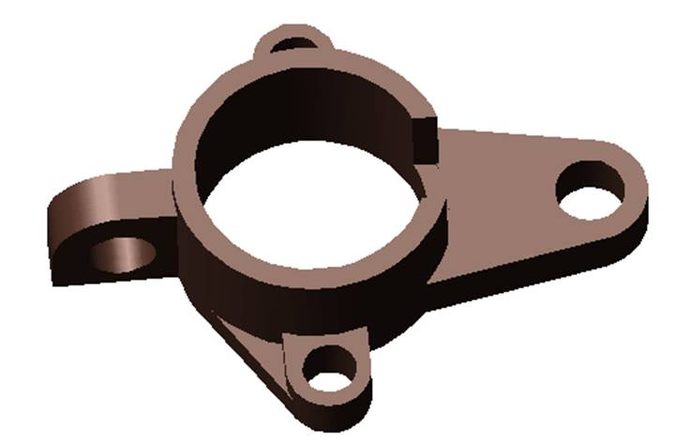
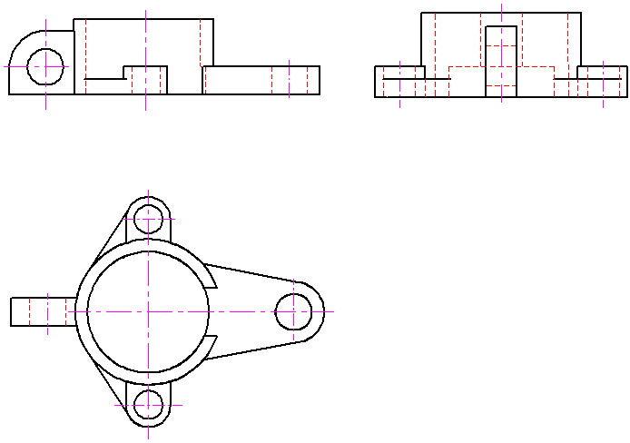

工程制图参考答案
一、单项选择题
１C2B ３Ｂ 4C５A ６B 7C ８D 9Ｄ 1０D 11C 1２Ｄ

二、填空题.
１．看懂下列零件图，回答下列问题。
(１)表达此零件的视图共有4个,根据所采用的表达方法这四个视图的分别为
局部剖的主视图， Ａ－A 剖视图，Ｂ—Ｂ剖视图,D向视图。

(2)图中机件开螺纹孔的地方有2处，机件底座共开５个光孔,其中Φ10小孔4个。
(3)零件上要求最高的表面粗糙度为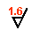，最低的表面粗糙度为.底面的表面粗糙度为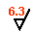。

(4)ф18Ｈ9中的基本尺寸是ф１８,H９是孔的公差带代号，上偏差是（〉0,=0，＜0)>０,下偏差是（〉０,=0,＜０)＝０。

三、已知A、B、C、D点及其连线均在圆锥截切体面上,求:

(1)该截切体的左视图。

(2)A、B、C、Ｄ点其连线在左、俯视图上投影.

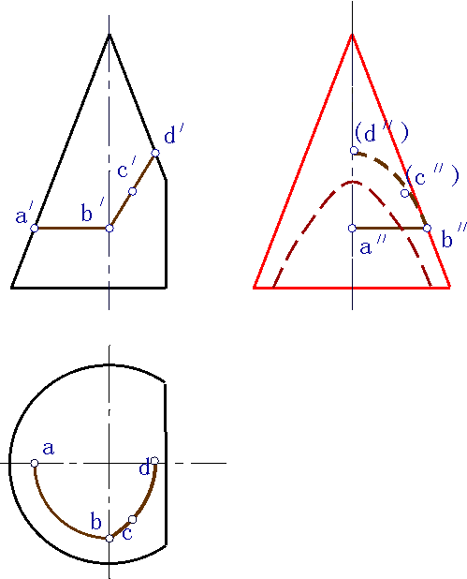

四、补全视图中所缺的图线。

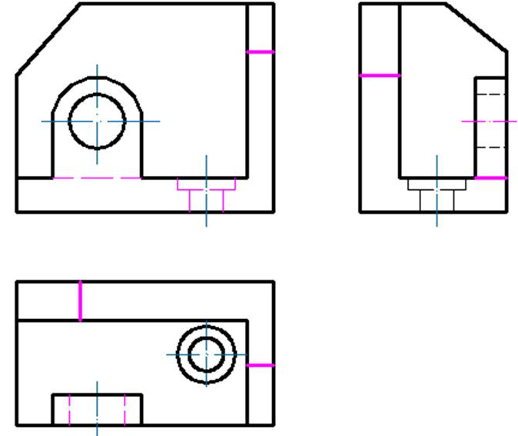

五、补画主视图,并正确地标注该组合体的尺寸（尺寸大小在图上量取)(17分）.
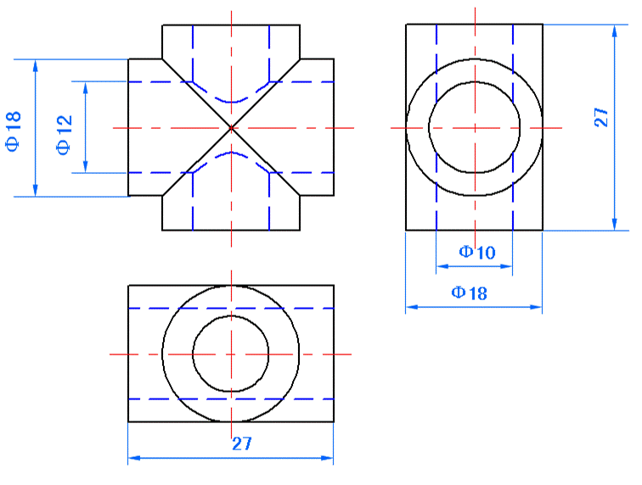

六、下图是机件立体图及其的普通三视图。显然只用普通三视图表达方案不是简练清晰的表达方案。请按照完整、清晰的原则,重新绘出该机件简练的、适当的优化表达方案。
参考答案:主视图采用灵活的局部剖视图，对机件的右半部、前吊耳右半部局部剖开,表达其内部结构；
因为主视图采用了局部剖，故俯视图可取消表达左部小孔的虚线,其余俯视图内容保留;
用主、俯视图已经清晰表达了该机件的内外结构，故可以取消左视图．
该机件简练的、适当的优化表达方案有2:
方案1:

方案2:

A
A

